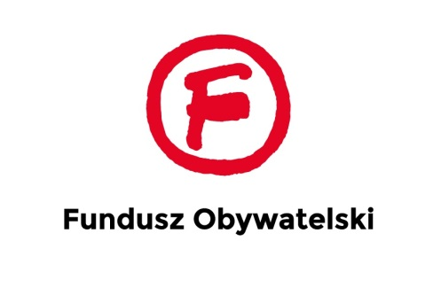
OTWARTY KONKURS
Wniosek WSTĘPNY o wsparcie przez Fundusz Obywatelski
- Pełna nazwa wnioskodawcy

- Tytuł projektu

- Data rozpoczęcia projektu (dd.mm.rrrr)

- Data zakończenia projektu (dd.mm.rrrr)

- Obszar tematyczny projektu (prosimy zaznaczyć jeden wiodący obszar tematyczny)
□ edukacja obywatelska,
□ ochrona integralności i praworządności działania instytucji publicznych,
□ ochrona praw obywatelskich i wartości konstytucyjnych,
□ budowanie porozumienia pomimo różnic,
□ otwarte procesy konsultacji w ważnych sprawach publicznych,
□ przeciwdziałanie przemocy w życiu publicznym,
□ rozwijanie mechanizmów niezależnego finansowania działań obywatelskich.

- Czym zajmuje się Wasza organizacja? Z jakich osiągnięć organizacji jesteście najbardziej dumni?

- Opiszcie inicjatywę, którą chcecie zrealizować (m.in. na czym polega problem, na który chcecie odpowiedzieć; jakie planujecie działania i jakie są ich spodziewane rezultaty).

- Wnioskowana kwota wsparcia

- Informacje o wnioskodawcy
  - Miejscowość (siedziba wnioskodawcy)
  - Strona www
  - Numer wpisu do odpowiedniego rejestru (KRS)
  - Data rejestracji
  - Telefon
  - E-mail
  - Osoba odpowiedzialna za przygotowanie wniosku i kontakty z Funduszem (imię, nazwisko, e-mail, telefon)

- Oświadczenia osób składających wniosek
- Proponowana we wniosku inicjatywa w całości mieści się w zakresie działalności statutowej wnioskodawcy.
- Wszystkie podane we wniosku informacje są zgodne z aktualnym stanem prawnym i faktycznym.
- Wyrażam(-y) zgodę na:
- przetwarzanie przez Fundację dla Polski danych zawartych we wniosku, na potrzeby procesu rozpatrywania wniosków i jego dokumentowania.
- kierowanie korespondencji dotyczącej wniosku na adresy poczty elektronicznej wskazane we wniosku.
Imię, nazwisko i funkcja osoby/osób składających wniosek uprawnionej(-ych) do reprezentowania wnioskodawcy
Data złożenia (przesłania) wniosku

Wypełniony wniosek prosimy odesłać na adres: konkurs@funduszobywatelski.pl
do 2 lutego 2018 r.

Fundusz Obywatelski zarządzany jest przez Fundację dla Polski.

